[**常见的Web实时消息交互方式和SignalR**](http://www.cnblogs.com/Wddpct/p/5650015.html)

标签： WebSocket SignalR

* [前言](http://www.cnblogs.com/Wddpct/p/5650015.html#0.)
* [1. Web消息交互技术](http://www.cnblogs.com/Wddpct/p/5650015.html#1.)  
  [1.1 常见技术](http://www.cnblogs.com/Wddpct/p/5650015.html#1.1)  
  [1.2 WebSocket介绍](http://www.cnblogs.com/Wddpct/p/5650015.html#1.2)  
  [1.3 WebSocket示例](http://www.cnblogs.com/Wddpct/p/5650015.html#1.2)
* [2. Signal](http://www.cnblogs.com/Wddpct/p/5650015.html#2.)  
  [2.1 SignalR是什么](http://www.cnblogs.com/Wddpct/p/5650015.html#2.1)  
  [2.2 默认传输方式](http://www.cnblogs.com/Wddpct/p/5650015.html#2.2)  
  [2.3 指定传输方式](http://www.cnblogs.com/Wddpct/p/5650015.html#2.3)  
  [2.4 自动管理传输方式](http://www.cnblogs.com/Wddpct/p/5650015.html#2.4)  
  [2.5 通信模型](http://www.cnblogs.com/Wddpct/p/5650015.html#2.5)  
  [2.6 SignalR示例（永久连接和Hubs(略)）](http://www.cnblogs.com/Wddpct/p/5650015.html#2.6)  
  [（1）安装Nuget包](http://www.cnblogs.com/Wddpct/p/5650015.html#2.6.1)  
  [（2）增加SignalR服务](http://www.cnblogs.com/Wddpct/p/5650015.html#2.6.2)  
  [（3）增加Startup启动类](http://www.cnblogs.com/Wddpct/p/5650015.html#2.6.3)  
  [（3）前端js配置](http://www.cnblogs.com/Wddpct/p/5650015.html#2.6.4)  
  [（4）实际效果](http://www.cnblogs.com/Wddpct/p/5650015.html#2.6.5)  
  [（5）.Net Client实现](http://www.cnblogs.com/Wddpct/p/5650015.html#2.1)
* [3. 总结](http://www.cnblogs.com/Wddpct/p/5650015.html#3.0)
* [4. 参考资料](http://www.cnblogs.com/Wddpct/p/5650015.html#4.0)

**前言**

最近因为项目中涉及到了实时数据的传输，特地去了解了一下当前Web应用中常见的实时交互手段，当然一开始也不仅限于Web客户端。从c#自带的Socket类，到Html5中的WebSocket，再到Asp .Net利器SignalR，总算将这块知识点及应用入门了，当然今天的主要内容还是Web端的消息交互技术(Ajax,Comet,WebSocket等)，这些技术难度有中有低，应用场所也有不同，最后我们要根据项目情况来选择恰当的技术。接下来便简单介绍一下

**1. Web消息交互技术**

**1.1 常见技术**

|  |  |  |
| --- | --- | --- |
| **应用技术** | **说明** | **优缺点** |
| **轮询（polling）** | 这应该是最常见的一种实现数据交互的方式，开发人员控制客户端以一定时间间隔中向服务器发送Ajax查询请求大，但是也因此，当服务器端内容并没有显著变化时，这种连接方式将带来很多无效的请求，造成服务器资源损耗。适合并发量小，实时性要求低的应用模型，更像是定时任务。 | 优点：实现最为简单，配置简单，出错几率小   缺点：每次都是一次完整的http请求，易延迟，有效请求命中率少，并发较大时，服务器资源损耗大 |
| **长轮询（long polling）** | 长轮询是对轮询的改进，客户端通过请求连接到服务器，并保持一段时间的连接状态，直到消息更新或超时才返回Response并中止连接，可以有效减少无效请求的次数。属于Comet实现 | 优点：有效减少无效连接，实时性较高   缺点：客户端和服务器端保持连接造成资源浪费，服务器端信息更新频繁时，long polling并不比polling高效，并且当数据量很大时，会造成连续的polls不断产生，性能上反而更糟糕 |
| **iframe流** | iframe流方式是在页面中插入一个隐藏的iframe，利用其src属性在服务器和客户端之间创建一条长链接，服务器向iframe传输数据（通常是HTML，内有负责插入信息的javascript），来实时更新页面。属于Comet实现 | 优点：实时性高，浏览器兼容度好   缺点：客户端和服务器端保持长连接造成资源浪费 |
| **WebSocket** | WebSocket是HTML5提供的一种在单个 TCP 连接上进行全双工通讯的协议，目前chrome、Firefox、Opera、Safari等主流版本均支持，Internet Explorer从10开始支持。另外因为WebSocket 提供浏览器一个原生的 socket实现，所以直接解決了 Comet 架构很容易出错的问题，而在整個架构的复杂度上也比传统的实现简单得多。 | 优点：服务器与客户端之间交换的数据包档头很小，节约带宽。全双工通信，服务器可以主动传送数据给客户端。   缺点：旧版浏览器不支持 |

Tips：浏览器和客户端之间想要进行WebSocket通信的话，从一开始的握手阶段，就要从HTTP协议升级为WebSocket协议，这是服务器根据WebSocket发送的请求包决定的。关于WebSocket的具体介绍（规范和语法和状态转换）可以参考[使用 HTML5 WebSocket 构建实时 Web 应用](http://www.ibm.com/developerworks/cn/web/1112_huangxa_websocket/).

**1.2 WebSocket介绍**

WebSocket本质上是一个基于TCP的持久化协议，相对于HTTP这种非持久的协议来说，它能够更好的节省服务器资源和带宽，并且真正实现实时通信。以下是它与传统技术的性能对比图（Websocket.org提供）  
  
  
我们可以看到相比于传统技术，在流量和负载逐渐增大时，WebSocket的性能表现是远远超过它们的。  
上文提到WebSocket在实际运用时是在握手阶段从http请求升级上来的，让我们来看一个Websocket请求的例子——这里借用下维基百科的内容

1.客户端到服务器端

GET / HTTP/1.1

Upgrade: websocket

Connection: Upgrade

Host: example.com

Origin: null

Sec-WebSocket-Key: sN9cRrP/n9NdMgdcy2VJFQ==

Sec-WebSocket-Version: 13

2.服务器端到客户端

HTTP/1.1 101 Switching Protocols

Upgrade: websocket

Connection: Upgrade

Sec-WebSocket-Accept: fFBooB7FAkLlXgRSz0BT3v4hq5s=

Sec-WebSocket-Origin: null

Sec-WebSocket-Location: ws://example.com/

注意“1.”中的UpGrade:websocket和Connection: Upgrade这两个核心属性表示本次是一个特殊的http请求，目的就是要将浏览器端和服务器端的通讯协议从HTTP协议—升级—>WebSocket协议，其他属性都是客户端向服务器端提供的握手信息。  
Sec-WebSocket-Version: 13代表这是13版修订协议，Sec-WebSocket-Key是随机生成的，服务器端会把Sec-WebSocket-Key加上一个魔幻字符串“258EAFA5-E914-47DA-95CA-C5AB0DC85B11”。使用SHA-1加密，之后进行BASE-64编码，将结果做为Sec-WebSocket-Accept头的值，返回给客户端，表明服务器端同意创建Websocket请求。

**1.3 WebSocket示例**

以下用控制台和WebSocket简单实现下服务器和客户端的全双工通信，其中后台使用了[SuperWebSocket](https://github.com/kerryjiang/SuperWebSocket)技术  
后台示例代码：

using System;

using SuperSocket.SocketBase;

using SuperWebSocket;

using static System.Console;

namespace SuperWebSocketDemo

{

class Program

{

private static void Main(string[] args)

{

var server = new WebSocketServer();

server.NewSessionConnected += ServerNewSessionConnected;

server.NewMessageReceived += ServerNewMessageRecevied;

server.SessionClosed += ServerSessionClosed;

try

{

server.Setup("127.0.0.1", 4141);

server.Start();

}

catch (Exception ex)

{

WriteLine(ex.Message);

}

ReadKey();

}

private static void ServerSessionClosed(WebSocketSession session, CloseReason value)

{

WriteLine(session.Origin);

}

public static void ServerNewMessageRecevied(WebSocketSession session, string value)

{

WriteLine(value);

session.Send("已收到："+value);

}

/// <param name="session"></param>

public static void ServerNewSessionConnected(WebSocketSession session)

{

WriteLine(session.Origin);

}

}

}

前台示例代码，通过websocket的api我们可以很容易实现主要逻辑

<!DOCTYPE html>

<html lang="en" xmlns="http://www.w3.org/1999/xhtml">

<head>

<meta charset="utf-8"/>

<title></title>

</head>

<body>

<input type="button" id="send" onclick="send()" value="发送">

<input type="text" id="message">

<script type="text/javascript">

//WebSocket的四个主要方法open onclose onerror send

var wsClient=new WebSocket( 'ws://localhost:4141');

wsClient.open=function(e){

console.log("Connected!");

}

wsClient.onclose=function(e){

console.log("Disconnected!");

}

wsClient.onmessage=function(e){

console.log("接收消息:"+e.data);

}

wsClient.onerror=function(e){

console.log(e.data);

}

function send(){

var oText=document.getElementById("message");

wsClient.send(oText.value);

}

</script>

</body>

</html>

最终结果如下图：  
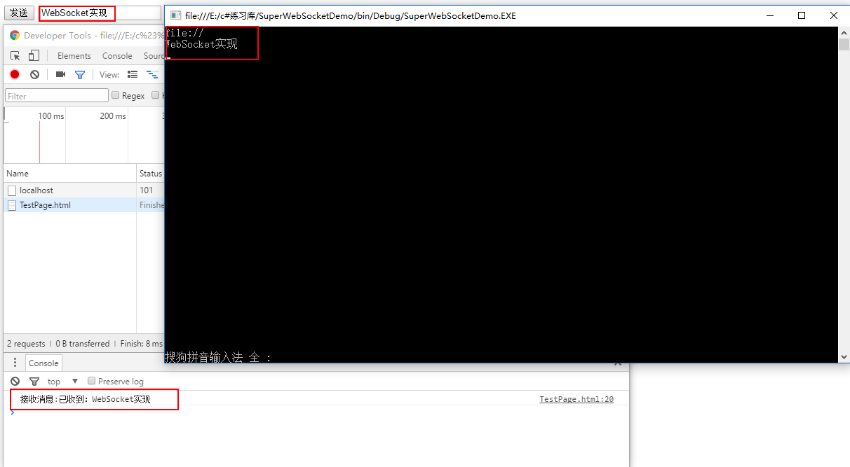

关于Web实时技术和WebSocket的介绍便到这里了，我们甚至可以用c#自己实现一个WebSocket的服务器，详情请看《[如何编写一个WebSocket服务器](https://developer.mozilla.org/zh-CN/docs/WebSockets/Writing_WebSocket_servers)》以及用c#实现的一个简单的WebSocket服务器《[C# socket编程实践](http://www.cnblogs.com/dolphinX/p/3462496.html)》，当然还是推荐[SuperWebSocket](https://github.com/kerryjiang/SuperWebSocket)。当然这篇只是简单的介绍而已，我自己的WebSocket实现（结合规范实现）也会在之后的博客中贴出。

假如还写得动……

至此，数种常见的Web实时交互技术已经总览一遍了，对于Asp Web开发者来说，.Net平台为我们提供了一种简洁高效智能的实时信息交互技术——SignalR，它集成了上述数种技术，并能根据配置自动或者手动选择最佳应用。

**2. Signal**

**2.1 SignalR是什么**

SignalR是一个.Net开源库，用于构建需要实时进行用户交互和数据更新的Web应用，如在线聊天，游戏，天气或者股票信息更新等实时应用程序。SignalR简化了构建实时应用的过程，它包括了一个Asp .Net服务器端库和一个Js端库，集成了数种常见的消息传输方式，如long polling，WebSocket，并提供相应的Api供开发人员选择如何调用，帮助其可以简单快速地实现客户端与服务器端相互间的实时通信。  
当环境条件合适时，**SignalR将WebSocket作为底层传输方式的优先实现**，当然，它也能很高效地回退到其他技术。同时，SignalR提供了非常良好的Api以供远程调用(RPC) 浏览器中的js代码。  
接下来，看看SignalR的传输方式和通信模型，这是SignalR的核心所在。

SignalR基本适用于任何可以用上述技术实现的场合，但是对寄宿平台版本有要求。如.Net Framework 平台，SignalR库需要4.5及以上版本的支持，而Mono上也实现了SignalR。如果是最新的.Net Core 1.0，建议大家直接使用SelfHost方式寄宿。

**2.2 默认传输方式**

|  |  |
| --- | --- |
| **传输方式** | **选择条件** |
| **long polling** | 1.IE8或更早版本  2.连接启动时JSONP参数设置为TRUE  3.Forever Frame不可用 |
| **WebSocket** | 1.正在使用跨域连接，并且符合以下条件（以下不满足任一条则使用**长轮询**）  （1）.客户端支持CORS  （2）.客户端支持WebSocket  （3）.服务器端支持WebSocket   2.不配置使用JSONP，连接不跨域并且客户端和服务器端都支持WebSocket  （1）.客户端支持CORS  （2）.客户端支持WebSocket  （3）.服务器端支持WebSocket |
| **ServerSendEvent** | 客户端或服务器端不支持Websocket |
| **Forever Frame** | EventSource不可用（基本上除了IE外都支持） |

**2.3 指定传输方式**

如果开发人员想要让客户端按照特定的方式和顺序进行数据传输，可以通过使用$.connection.start({transport:['webSockets','foeverFrame',……]})，当客户端和服务器端并不支持指定方式时，程序将按照默认规则匹配传输方式。  
用于指定传输方式的字符串常量定义如下：

* webSockets
* foeverFrame
* serverSentEvents
* longPolling

**2.4 自动管理传输方式**

不指定传输方式时，SignalR会以Http方式发起请求，比对客户端和服务器端后，假如WebSocket可用，则自动升级到WebSocket模式，WebSocket是最理想的传输方式，除了能高效使用服务器内存，低延迟，还能实现客户端和服务器端的全双工通信。开发人员可以通过SignalR中js库的$.connection.chatHub.logging = true;来启用hub事件的日志记录

**2.5 通信模型**

SignalR包括两种客户端和服务器端之间进行通信的模型，Persistent Connections和Hubs。

|  |  |
| --- | --- |
| **通信模型** | **说明** |
| **Persistent Connections** | Persistent Connections表示一个发送单个，编组，广播信息的简单终结点。开发人员通过使用持久性连接Api，直接访问SignalR公开的底层通信协议。 |
| **Hubs** | Hubs是基于连接Api的更高级别的通信管道，它允许客户端和服务器上彼此直接调用方法，SignalR能够很神奇地处理跨机器的调度，使得客户端和服务器端能够轻松调用在对方端上的方法。使用Hub还允许开发人员将强类型的参数传递给方法并且绑定模型 |

**2.6 SignalR示例（永久连接和Hubs(略)）**

Hubs的示例网上已经很多了（文章末尾附上链接），这边先来快速开始一个SignalR使用永久连接的Demo.

关于永久连接和Hubs的区别，[这里](http://stackoverflow.com/questions/9280484/signalr-why-choose-hub-vs-persistent-connection)有些很棒的解释.

**（1）安装Nuget包**

创建一个默认的Asp .Net Mvc项目  
使用Install-Package Microsoft.AspNet.SignalR安装SignalR包

**（2）增加SignalR服务**

新增Connections文件夹，添加SignalR永久连接类ChatConnections  
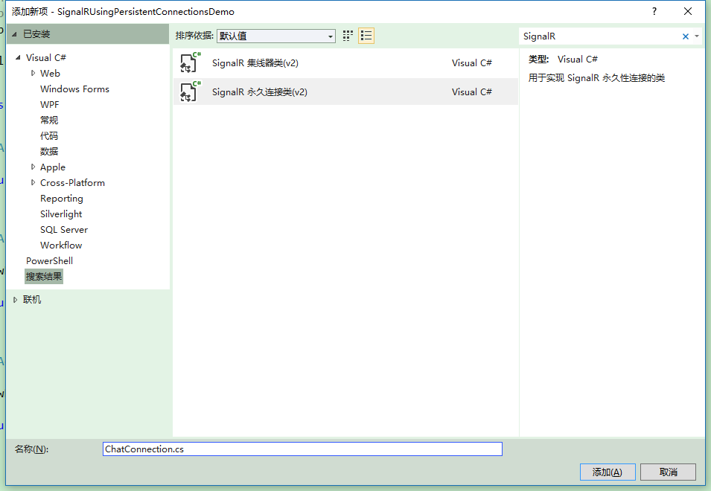

using System.Threading.Tasks;

using Microsoft.AspNet.SignalR;

namespace SignalRUsingPersistentConnectionsDemo.Connections

{

public class ChatConnection : PersistentConnection

{

protected override Task OnConnected(IRequest request, string connectionId)

{

return Connection.Send(connectionId, "Welcome!");

}

protected override Task OnReceived(IRequest request, string connectionId, string data)

{

return Connection.Broadcast(data);

}

}

}

**（3）增加Startup启动类**

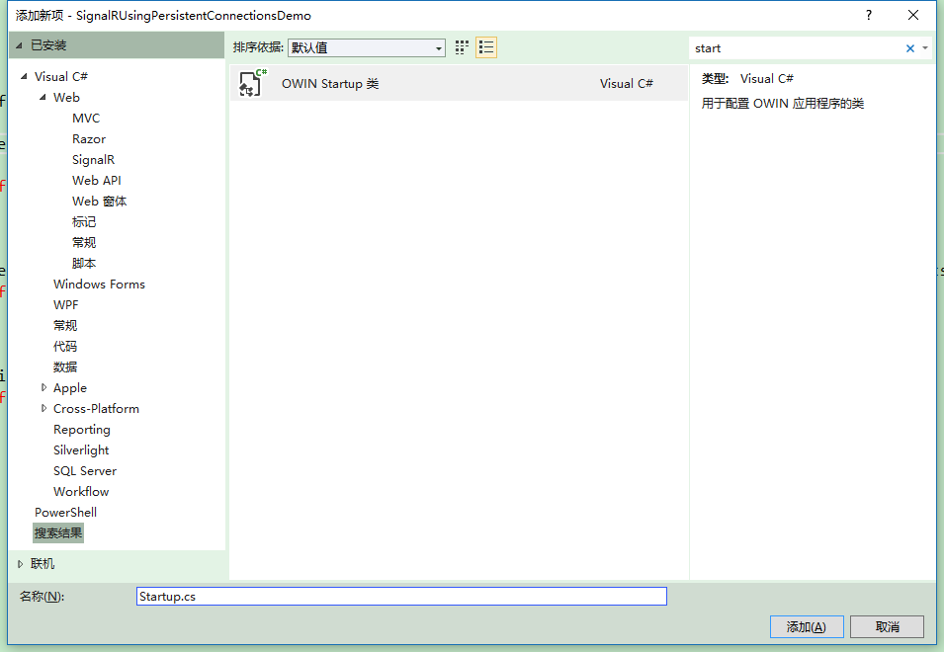

using Microsoft.Owin;

using Owin;

using SignalRUsingPersistentConnectionsDemo;

using SignalRUsingPersistentConnectionsDemo.Connections;

[assembly: OwinStartup(typeof (Startup))]

namespace SignalRUsingPersistentConnectionsDemo

{

public class Startup

{

public void Configuration(IAppBuilder app)

{

// 有关如何配置应用程序的详细信息，请访问 http://go.microsoft.com/fwlink/?LinkID=316888

// 配置上文实现的ChatConnections

app.MapSignalR<ChatConnection>("/Connections/ChatConnection");

}

}

}

**（4）前端js配置**

前端js实现消息广播，并实时记录

@{

Layout = null;

}

<script src="~/Scripts/jquery-1.10.2.min.js"></script>

<script src="~/Scripts/jquery.signalR-2.2.0.min.js"></script>

<script type="text/javascript">

$(function () {

var connection = $.connection("/Connections/ChatConnection");

$('#displayname').val(prompt('Enter your name:', ''));

$("msg").focus();

connection.received(function (data) {

$('#messages').append('<li>' + data + '</li>');

});

connection.start().done(function() {

$("#broadcast").click(function () {

connection.send($('#displayname').val()+'：'+$('#msg').val());

});

});

});

</script>

<input type="text" id="msg" />

<input type="button" id="broadcast" value="broadcast"/>

<input type="hidden" id="displayname" />

<ul id="messages"></ul>

**（5）实际效果**

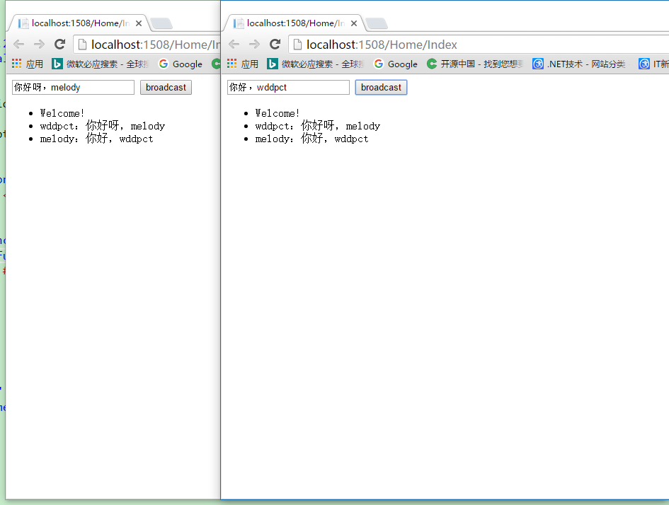

**（6）.Net Client实现**

除了Web实时应用之外，你也可以用其他应用程序实现实时交互，如控制台。只需要Install-Package Microsoft.AspNet.SignalR.Client命令，示例编码如下

using Microsoft.AspNet.SignalR.Client;

using static System.Console;

namespace DotnetClientWithSignalRDemo

{

internal class Program

{

private static void Main(string[] args)

{

var connection = new Connection("http://localhost:1508/Connections/ChatConnection");

connection.Received += WriteLine;

connection.Start().Wait();

string line;

while ((line = ReadLine()) != null)

{

connection.Send(line).Wait();

}

}

}

}

效果如图,同样实现了双向通信  
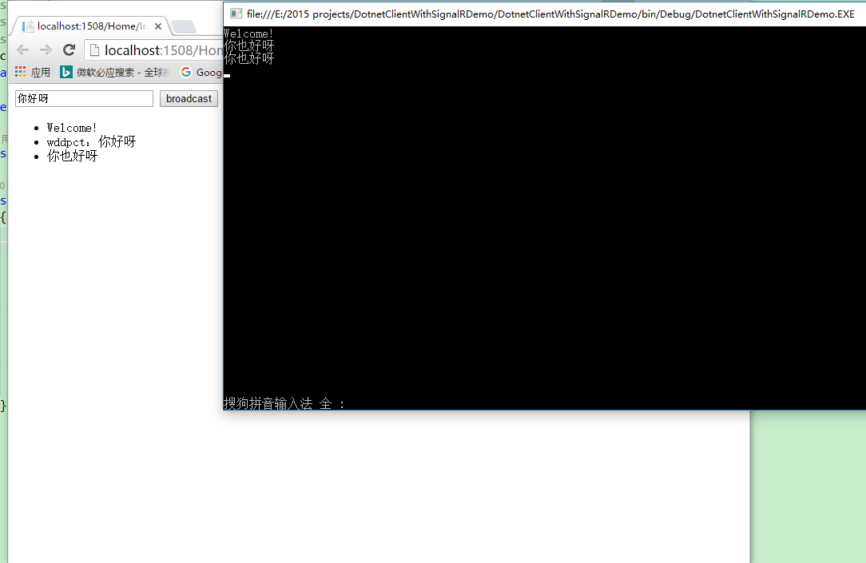

**3. 总结**

至此，常见的Web实时交互技术和SignalR简单介绍就告一段落了，具体的进阶使用我可能会在后续博文贴出，如Hubs通信模型解析，分组连接信息传输等，不过建议大家直接去阅读SignalR官方文档，查阅相关的Api就可以了，我相信普通技术的运用相对于理解还是要方便的。  
这里额外推荐一篇SignalR的深入解读[【打破砂鍋系列】SignalR傳輸方式剖析](http://blog.darkthread.net/post-2013-12-03-inside-signalr-transport.aspx),这个博主也深入介绍了SignalR的自动选择和传输机制，也是一篇很棒的文章。

**4. 参考资料**

* [Ajax、Comet、HTML5 WebSockets技术比较分析](http://www.infoq.com/cn/news/2008/12/websockets-vs-comet-ajax)
* [Comet Web技术](https://zh.wikipedia.org/wiki/Comet_(web%E6%8A%80%E6%9C%AF))
* [C# socket编程实践](http://www.cnblogs.com/dolphinX/p/3462496.html)
* [WebSocket 原理](https://www.zhihu.com/question/20215561)
* [使用 HTML5 WebSocket 构建实时 Web 应用](http://www.ibm.com/developerworks/cn/web/1112_huangxa_websocket/)
* [SignalR GitHub](https://github.com/SignalR/SignalR)
* [ASP.NET MVC 使用 SIGNALR 实现推送功能（HUBS 在线聊天室）](http://www.cnphp6.com/archives/141591)